★★★☆☆
題組：Problem Set Archive with Online Judge
題號：11080: Place the Guards
解題者：黃昱鈞
解題日期：2024年5月23日
題意：
給定v個點與e條連接其中兩點的邊。在任意點上放置守衛，須保證每條邊連接到的點，其中一個有守衛，另一個沒有。詢問最少需要多少個守衛？
題意範例：
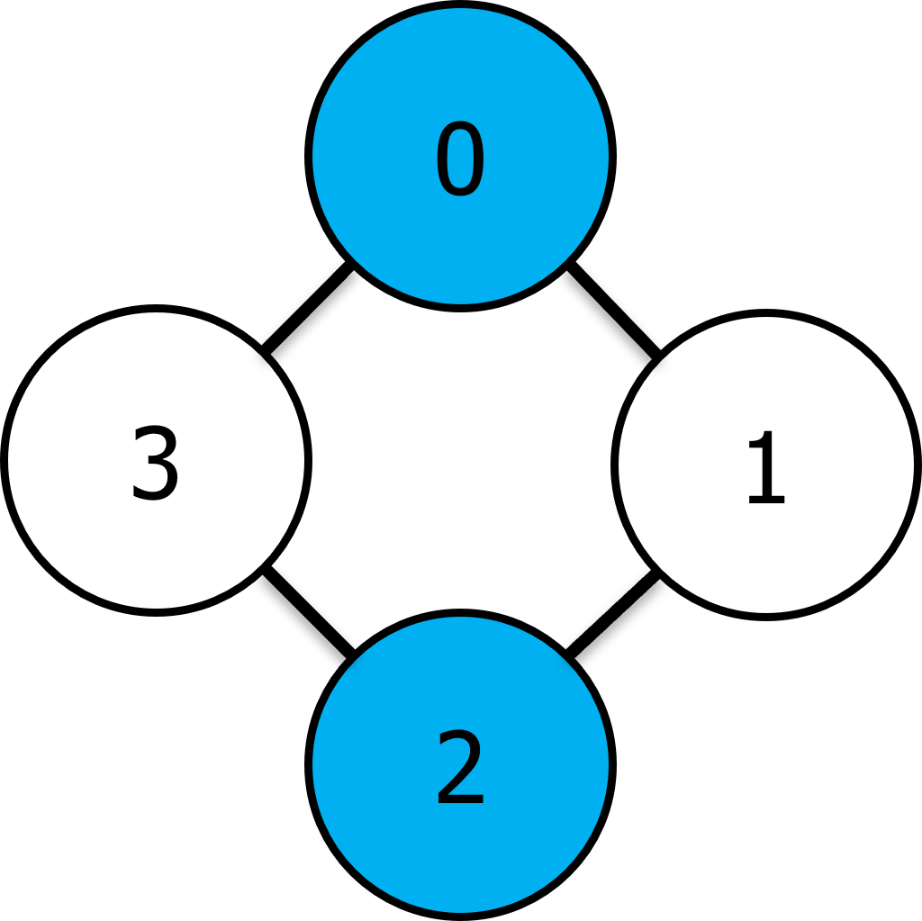
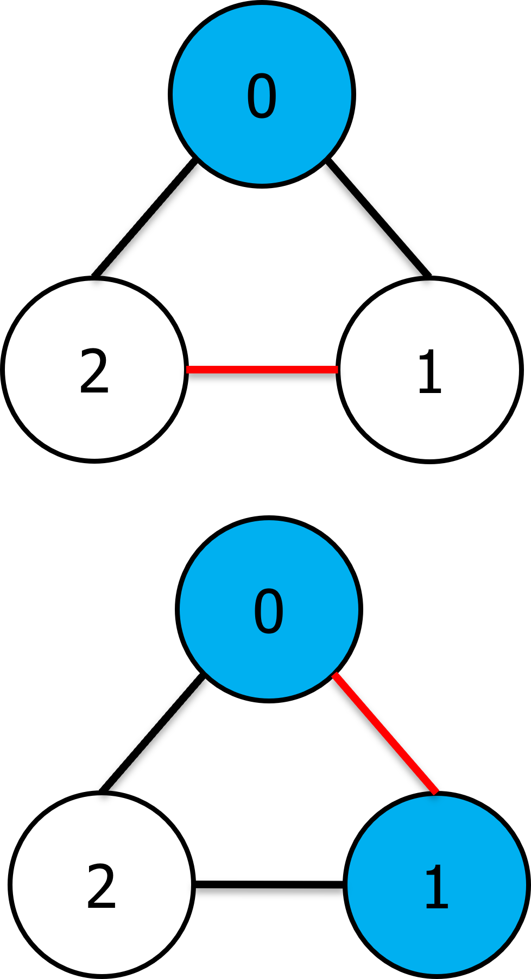
4 4//v, e, 左圖
0 1
1 2
2 3
3 0
A: 2

3 3//右圖
0 1
1 2
2 0
A: -1(不可能)
解法：
利用dfs填色，並尋找顏色較少的數量
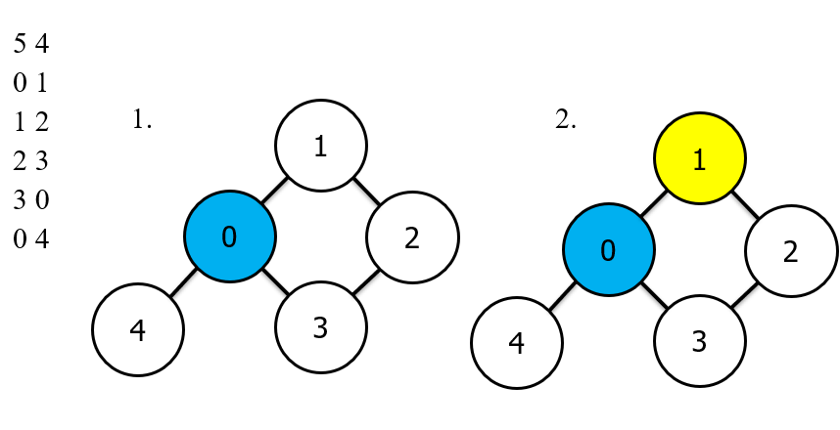
解法範例：

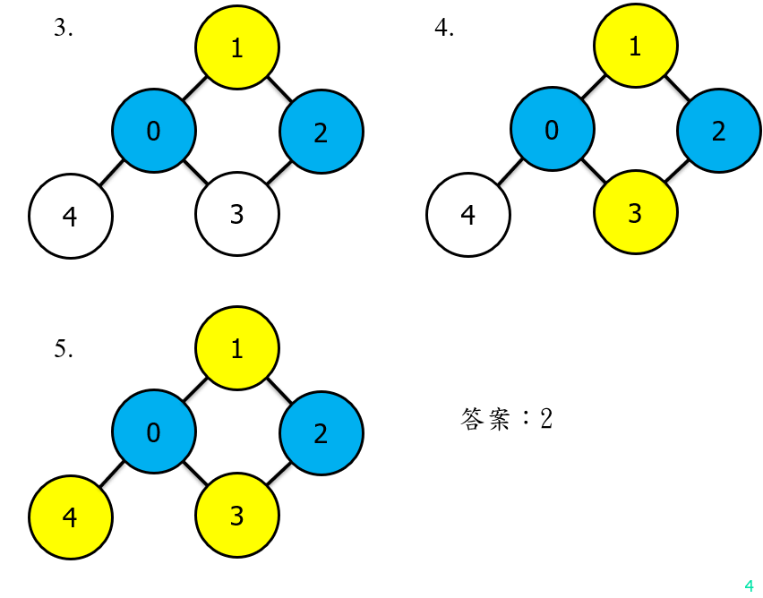

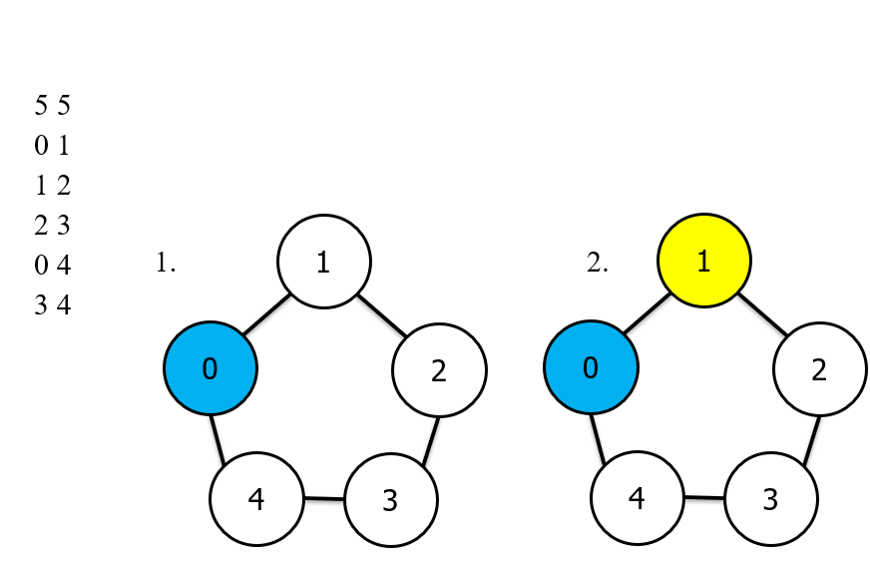

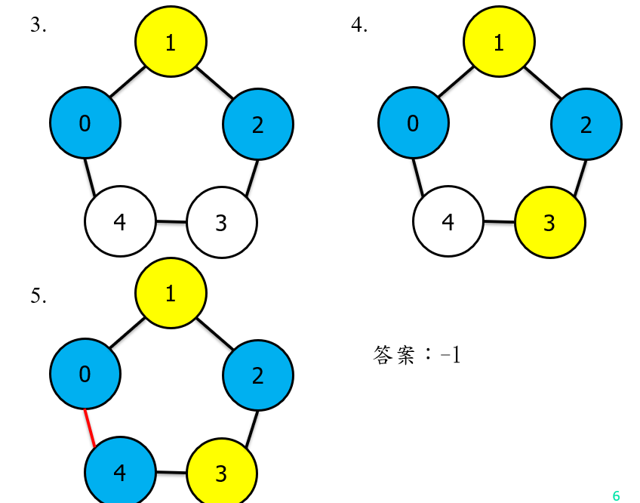

討論：
(1). 可能所有點不全都相連，因此要分別對每張圖填色後相加，在做輸出。
(2). 最小必須為1 (按照上面的填法，當只有單獨一個點時，會輸出0，因此需做特別判斷)程式：
//Author : 黃昱鈞B113040044
//Date : 2024/05/13
//Purpose :11080 - Place the Guards
#include <iostream>
#include <vector>
using namespace std;

vector<int> street[210];
int junction[10010];
bool impossible;
int color[2];
void init(){
for(int i=0;i<210;i++){
street[i].clear();
}
for(int i=0;i<10010;i++){
junction[i]=-1;
}
impossible = false;
color[0]=0;
color[1]=0;
}

void dfs(int juc,int col){
if(impossible)return;
if(junction[juc]!=-1){
if(junction[juc]==col)return;
else{
impossible=true;
return;
}
}
color[col]++;
junction[juc]=col;
for(int i=0;i<street[juc].size();i++){
dfs(street[juc][i],(col+1)%2);
}
}

int main(){
int n;
cin >> n;
while(n--){
init();
int v,e;
cin >> v >> e;
for(int i=0;i<e;i++){
int a,b;
cin >> a >> b;
street[a].push_back(b);
street[b].push_back(a);
}
int sum=0;
for(int i=0;i<v;i++){
if(junction[i]==-1){
dfs(i,0);
sum+=max(1,min(color[0],color[1]));
color[0]=0;
color[1]=0;
}
}
if(impossible)cout << -1 << endl;
else cout << sum << endl;
}
return 0;
}

